### 2024年浙江省大学生经典阅读积分挑战赛参赛平台使用指南

#### 一、平台登录

参赛者下载并登录“超星移动图书馆”APP，使用手机验证码登录即可（若出现单位信息绑定页可选择跳过）。



扫码下载或搜索下载

#### 二、活动页面

超星移动图书馆首页，点击右上角“邀请码”图标，输入邀请码“zjsgxtsg”到达活动页面。

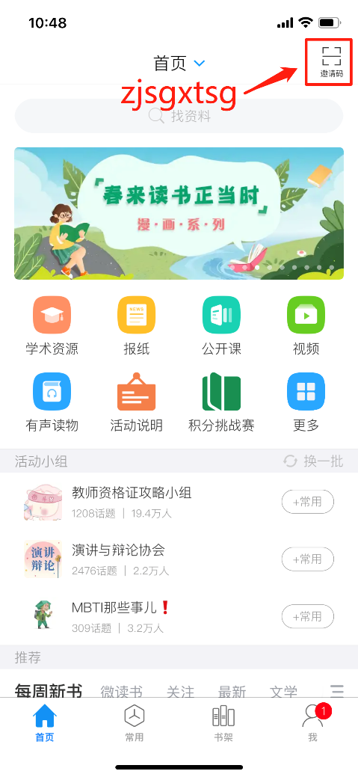

#### 三、参赛须读

活动页面，点击“活动说明”，阅读相关内容，了解活动规则。

积分规则：

1. 选择活动阅读书目，阅读1分钟得3分（每日上限540分）

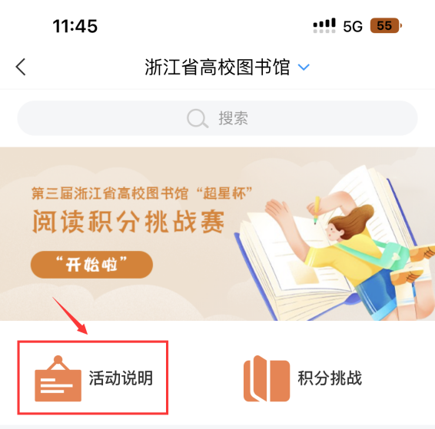

#### 四、活动报名

进入“积分挑战”，点击右下角“活动报名”；

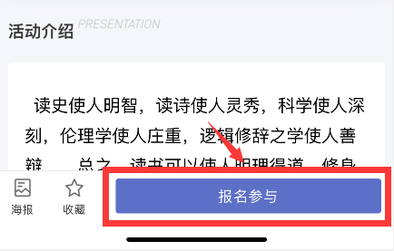

选择参赛角色（指导教师/学生），并输入个人信息后提交即为报名成功。

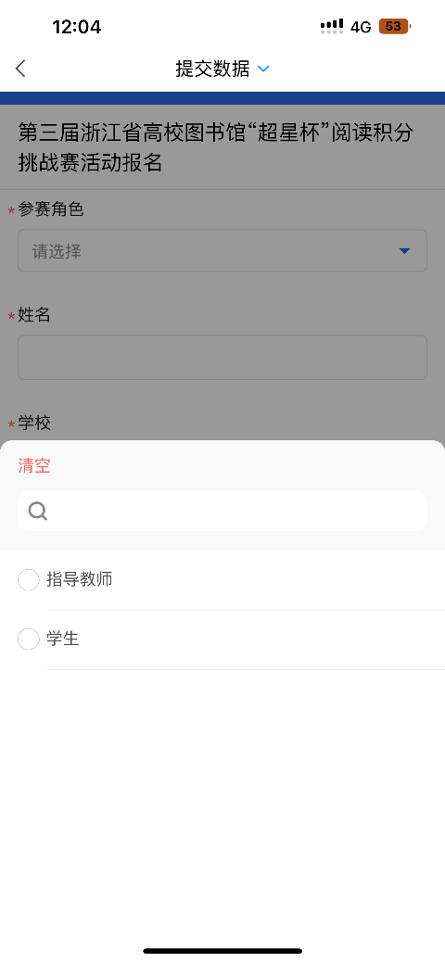

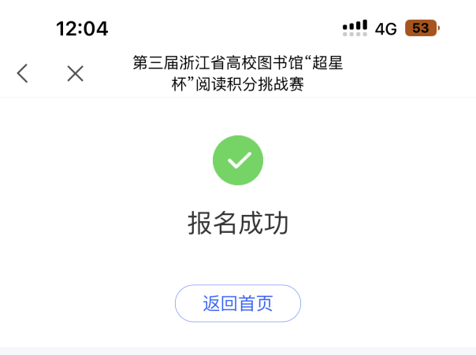

#### 五、正式参赛

1.点击“进入共读”开启共读活动；

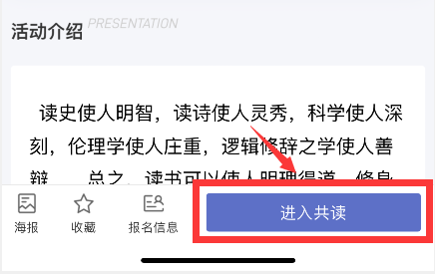

2.本次共读活动提供10本图书在线共读，每位参赛者可挑选其中**一本或多本**进行阅读；

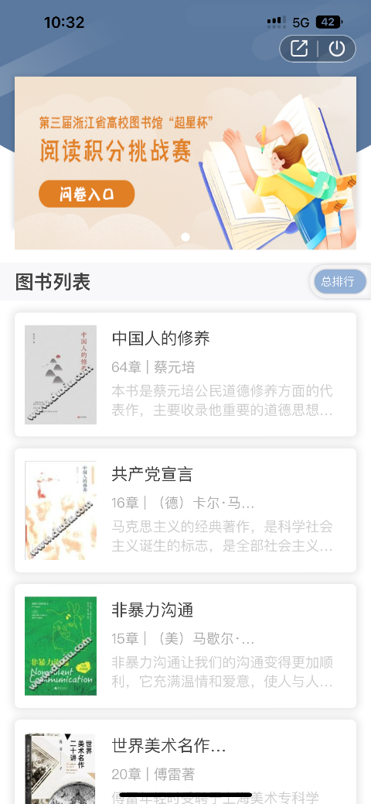 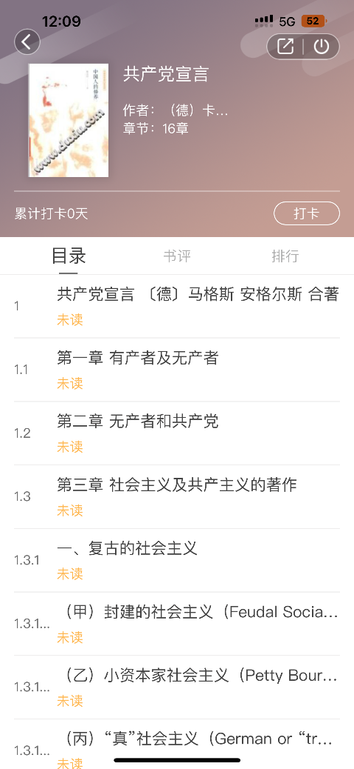

“总排行”处可查看阅读时长得分情况，当日得分将于第二天统一更新。

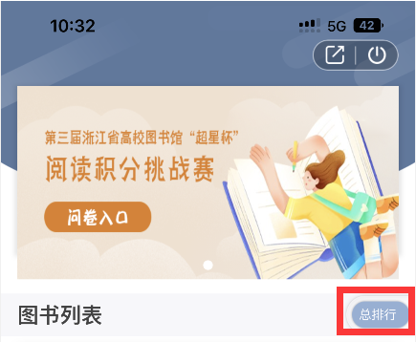

图书阅读完成后可在共读页面上方进入答题，每本图书问卷仅有一次答题机会，每道题需要15s内完成回答。

注：阅读多本书可以回答多份知识问答卷，取答题最高分问卷计入排序，答题得分相同时按答题时长。